SVEUČILIŠTE U ZAGREBU
FAKULTET ELEKTROTEHNIKE I RAČUNARSTVA

PROJEKT

Implementacija Ukkonenovog algoritma
Alen Agić, Krunoslav Kolarec, Kristina Belčić

Zagreb, siječanj, 2014.

Sadržaj

1. Uvod 1
2. Implementacija Ukkonenovog algoritma 2
2.1. Opis algoritma 2
2.2. Objašnjenje algoritma kroz korake na primjeru - abcabxabcd 2
2.3 Prikaz rezultata testiranja (vrijeme izvođenja i količina zauzete memorije) 9
3. Zaključak 11
4. Literatura 12

Uvod
Jedan od najvažnijih zadataka biologije je proučavanje genoma živih vrsta. Najbolji rezultati postignuti su uvođenjem kompjutera u rad što je dovelo do razvoja bionformatike kao posebne grane informatike. Proučavanje genoma je u većini slučajeva zasnovano na pretraživanju nizova i nalaženju određenih uzoraka u okviru njih. To je dovelo do razvoja konkretnih alata odnosno algoritama za pretraživanje nizova.
Vremenom su se kao najefikasnije nametnule dvije strukture podataka za ovu svrhu - sufiksna stabla i sufiksni nizovi. Sufiksno stablo predstavlja strukturu podataka koja opisuje internu strukturu niza na vrlo iscrpan način. Sufiksni niz je cjelobrojno polje čiji su elementi pozicije sufiksa unutar znakovnog niza. Poredak pozicija unutar sufiksnog polja odgovara abecednom poretku korespondentnih sufiksa.
Postoje dvije metode za konstrukciju sufiksnih stabala: Ukkonenova i Weinerova metoda. Autor prvog algoritma za konstrukciju sufiksnih stabala linearne vremenske složenosti je Weiner 1973. godine. S druge strane, Ukkonenov algoritam je jednako brz, a u praksi zauzima daleko manje memorije nego Weinerova metoda. Glavna vrlina je jednostavnost njegovog opisa, dokaza i vremena za analizu.
Zadatak projekta bio je konstruirati sufiksno stablo iz zadanog niza znakova pomoću Ukkonenovog algoritma.

Implementacija Ukkonenovog algoritma

2.1. Opis algoritma

Sufiksno stablo za niz S dužine m znakova je korijensko stablo s točno m listova numeriranih od 1 do m. Sadrži sve sufikse niza S nad kojim je izgrađeno tako da ima listova koliko i sufiksa. Svaki unutarnji čvor različit je od korijena i ima najmanje dva sina (dvoje djece) te je svaka grana označena nepraznim nizom S. Nijedna od dvije grane koje izlaze iz čvora ne mogu imati oznake grane koje počinju istim znakom.
Problem nizova:
Postoji tekst T dužine m. Nakon linearnog vremena predobrade,O(m), treba biti moguće da za svaki učitani niz S dužine n za vrijeme O(n) pronađemo pojavu S u T ili ustanovimo da S nije sadržan u T. To znači da dozvoljena predobrada traje proprocionalno dužini teksta, ali nakon toga pretraživanje S se mora uraditi u vremenu proporcionalnom dužini S, nezavisno od dužine T. Sufiksno stablo se u fazi predobrade izgrađuje za vrijeme O(m). Nakon toga kad god dobijemo niz dužine n, algoritam ga pronalazi u vremenu O(n) koristeći sufiksno stablo.

2.2. Objašnjenje algoritma kroz korake na primjeru - abcabxabcd

Načela:
- Ono što se gradi je trie koje se sastoji od korijenskog čvora, rubova koji izlaze iz njega i koji vode do novih čvorova, rubova koji izlaze iz njih itd.
- Oznake rubova nisu jednoznačne oznake → svaki rub je označen parom brojeva [od, do] koji predstavljaju pokazivače na mjesta u nizu znakova. Zato, svaki rub sadrži sufiks niza znakova, ali zauzima samo O(1) memorije.

Početni niz: 1 2 3 4 5 6 7 8 9 10
a b c a b x a b c d

Počinje s abc, tad se ponavlja ab, pa x, te se ponavlja abc i zatim d. To se može prikazati:
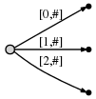
[0, #] – rub predstavlja podniz niza znakova koji počinje na poziciji 0 i završava na trenutnoj poziciji na kojoj algoritam trenutno obrađuje niz.
Dalje se # povećava na 4 što implicitno povećava sve rubove na:
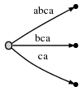
Potrebno je dodati konačni sufiks trenutačnog koraka, a, na korijen.

Uvode se 2 nove varijable:
- aktivna točka ( aktivni čvor + aktivni rub + aktivna dužina)
- remainder – broj koji predstavlja koliko je sufiksa potrebno unijeti
Te 2 varijable se sad mjenjaju; kad unosimo trenutni znak u korijen, primjećujemo da je ondje rub koji počinje s a (abca). Tada:
- ne unosi se novi rub [4, #] na korijenski čvor (sufiks a već je u stablu)
- aktivna točka postavljena je na (korijen, „a”,1) → rub je identificiran s prvim znakom
- remainder je povećan na 2.
Zatim, trenutna pozicija # se povećava na 5:
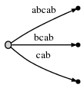
Zbog toga što vrijedi remainder = 2, uvedena su dva sufiksa ab i a i to zato jer sufiks a iz prethodne točke nije nikad propisno unesen te je narastao s a na ab (zapamćen je u remainderu), te je potrebno unijeti sufiks b.
Zato jer se znak b nalazi već kod aktivne točke (iza znaka a, na rubu abcab) radimo sljedeće:
- aktivna točka je sada (korijen, „a”,2) → pokazuje iza znaka b
- remainder = 3.
Dalje povećavamo #, te se dobije:
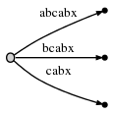
Pošto vrijedi remainder = 3, unosimo abx, bx i x. Aktivna točka nam ukazuje gdje ab završava te tamo unosimo x. Kako x nije tamo, dijelimo rub abcabx i unosimo unutrašnji čvor:
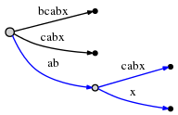
Tako smanjujemo remainder na 2.
Slijedi sufiks bx. Prije toga potrebno je ažurirati aktivnu točku.

Pravilo 1.
Ako dijelimo rub tijekom kojeg je aktivni čvor korijen, za aktivnu točku vrijedi:
- aktivni čvor ostaje korijen
- aktivni rub se postavlja na prvi znak sljedećeg sufiksa kojeg je potrebno unijeti
- aktivna dužina se smanjuje za 1.

Nova aktivna točka je (korijen, „b”,1) → unos sljedećeg sufiksa se obavlja na rubu korijena koji započinje s b i to iza prvog znaka. Kako se tamo ne nalazi x, dijelimo i taj čvor:
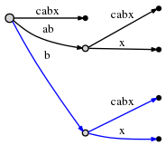
remainder = 1
aktivna točka (korijen, „x“,0)

Pravilo 2.
Ako nakon unošenja novog čvora i dijeljenja ruba taj čvor nije jedini stvoren u istom koraku, povezuje se prethodno stvoreni i novi preko sufiks linka (isprekidana crta).
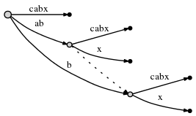

Potrebno je unijeti x. Aktivna dužina je pala na 0 stoga se x direktno veže na korijen (aktivni čvor):
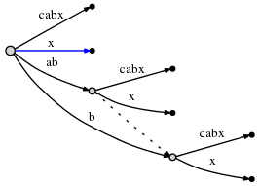
Dalje, # = 7, što automatski dodaje a na sve listove (aktivna točka postaje (korijen, „a“,1) te se povećava remainder).
Zatim, # = 8, unosimo b. Slučaj je isti kao i prethodni te vrijedi: aktivna točka = (korijen, „a“,2). Ali kako smo došli do kraja ruba potrebno je s aktivnom točkom preći u čvor na koji aktivni rub pokazuje → aktivna točka = (node1, „“,0).
node1 označava unutarnji čvor na koji ab pokazuje.
Dalje, # = 9 → unosimo c → primjena sufiks linkova. Pošto c već postoji u aktivnom rubu, ažuriramo aktivnu točku na (node1, „c“,1) te se povećava remainder.
Kod # = 10, remainder je jednak 4, unosi se d na mjesto koje pokazuje aktivna točka. Aktivni rub se dijeli:
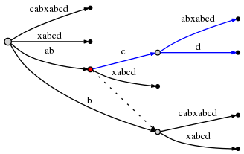
Crvenom točkom se označava aktivni čvor.

Pravilo 3.
Dolazi do ažuriranja aktivnog čvora na čvor na koji sufiksna veza pokazuje. Ako veza ne postoji, aktivni čvor postaje korijen (aktivni rub i dužina su isti).
Aktivna točka = (node2, „c“,1)
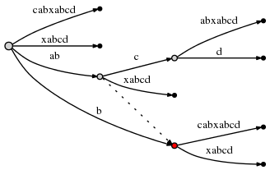
Kad je unos abcd gotov, smanjuje se remainder na 3 te se unosi sufiks bcd → jednostavno unošenje zadnjeg znaka d na aktivnu točku → dovodi do novog dijeljenja i dodavanja sufiksne veze:
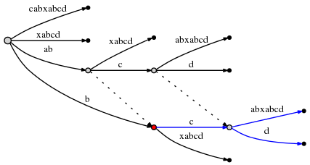
Slijedi resetiranje aktivne točke → sljedeći unos s eobavlja u O(1) vremenu. Remainder je jednak 2 te koristimo Pravilo 3. za ažuriranje aktivne točke. Aktivni čvor nema sufiksnu vezu i tako postaje korijen, a aktivna točka je (korijen, „c“,1).
Sljedeći unos počinje s c: cabxabcd iza prvog znaka tj. iza c:
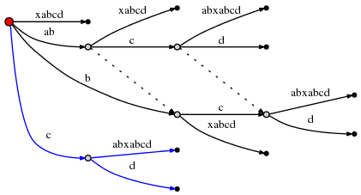
Novi čvor spajamo sufiksnom vezom za prethodno stvoreni čvor u istom koraku (Pravilo 2.):
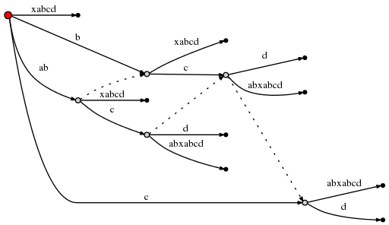
Remainder iznosi 1 jer je aktivni čvor korijen. Zatim koristimo Pravilo 1. za ažuriranje aktivne točke na (korijen, „d“,0) → d se veže izravno na korijen:
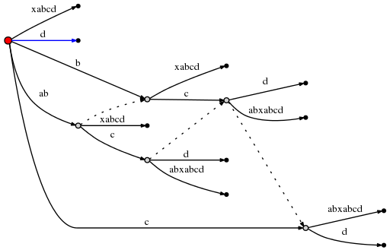

Prikaz rezultata testiranja (vrijeme izvođenja i količina zauzete memorije)
Za niz od cca 1700 slova potrebno je bilo 47.51 sec u C++ izvedbi. Za kratak niz abcabxabcd izbedba je u 0.004 sec, primjer je prikazan na slici.
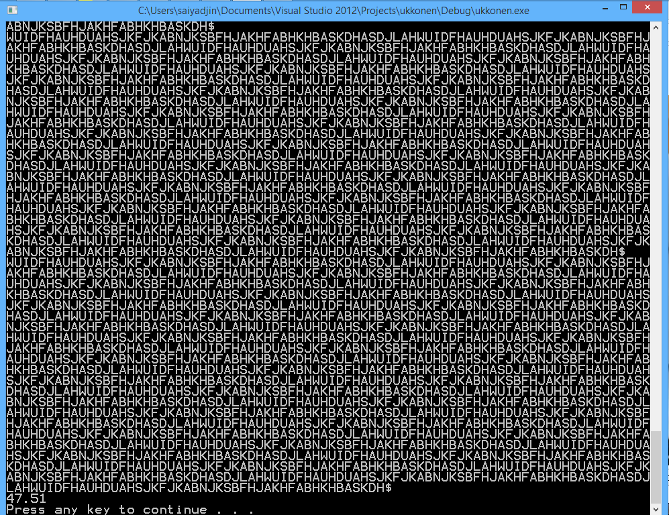
Slika 1. Prikaz trajanja i ispis obilaskom kroz stablo ukkonenovog algoritma za niz od 1700 slova c++

Memorijsko zauzeće za c++ iznosilo je prilikom izvršavanja oko 2-3MB. Prilikom rada nije se primjetilo usporavanje, niti posebno velika promjena u task manageru nad procesima konzole i samog okruženja. Također valja napomenuti da je proces radio sa 50% maksimalne snage zbog ograničenja okruženja Visual studio. Same performanse memorije ne bi trebale biti velike s obzirom da svaki čvor sadrži par podataka tipa integer, te listu pokazivača na sljedeće čvorove i jedan pokazivač za sufiksnu vezu. Sveukupno memorijsko zauzeće čvorova bi trebalo biti jednako 2n*4B*3*8 gdje je n broj slova u ulaznom nizu. Stoga za niz „abcabxabcd” zauzeće uzima otprilike 1920B, približno 2 KB. U ovaj izračun nije u obzir uzeta lista pokazivača zbog nedostatka informacija. Primjećen je pogrešan ispis prilikom većih nizova. Također primjećeno je da se prilikom unosa velikih nizova preko 10000 slova dešavaju memorijska rušenja. Razlog tome dešava se zbog korištenja C++ map, te prema dobavljenim informacijama, zbog dinamičke nasumične alokacije koju map koristi, zna se desiti stack overflow greška. Također moguće je da se radi o lošijoj implementaciji, ali na tome se trenutno još radi. Dodatno je primjećeno da za nizove koji imaju ponavljanja znakova potrebno je više vremena za izvedbu, dok za nizove koji nemaju ponavljanja izvedba je nešto brža. Za testni niz izvedba je trajala oko 58.884sec, dok za prikazani niz 47.51 sec. Oba niza su 1700 slova dugačka.

Java
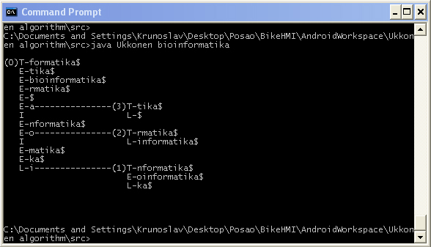
Slika 2. Primjer rada algoritma u javi

Izvršavanje u javi za niz abcabxabcd$ se izvršilo za 0.002064508s. Memorijska mjerenja nisu izvršena za javu, ali bi trebala biti viša u odnosu na c++ izvedbu zbog drugačijih i većih struktura podataka. Izvedba u javi za veće nizove ima problema sa memorijom.

Zaključak
Iako naizgled zabavan zadatak, na kraju smo loše završili s njim. Iako je algoritam sam po sebi vrlo interesantan zbog niskih memorijskih zahtjeva i velike brzine, te predstavlja vrlo zanimljiv način pretraživanja nizova, nismo imali previše uspjeha sa implementacijom istog u njegovoj najvećoj složenosti. Naivni algoritam nam nije bio toliko zanimljiv koliko isprobavanje sufiksnih veza i sl.
Iako su naša rješenja donekle ispravna, te smo utrošili dodatni dan za pripremu rješenja, mogu reći da smo zadovoljni sa naučenim, te ćemo se potruditi još više oko našeg znanja.

Literatura
[1] Ukkonen in plain english, jogojapan, http://stackoverflow.com/questions/9452701/ukkonens-suffix-tree-algorithm-in-plain-english
[2] Ukkonen's algorithm, http://en.wikipedia.org/wiki/Ukkonen's_algorithm
[3] Lecture slides by Guy Blelloch, Guy Blelloch, http://www.cs.cmu.edu/~guyb/realworld/slidesF07/suffix.ppt

